**La modellazione di un'automobile**

**Parte 2:**

Ho aggiunto un *plane* e ho unito tutti i suoi vertici in un unico punto centrale usando il comando M → Merge.

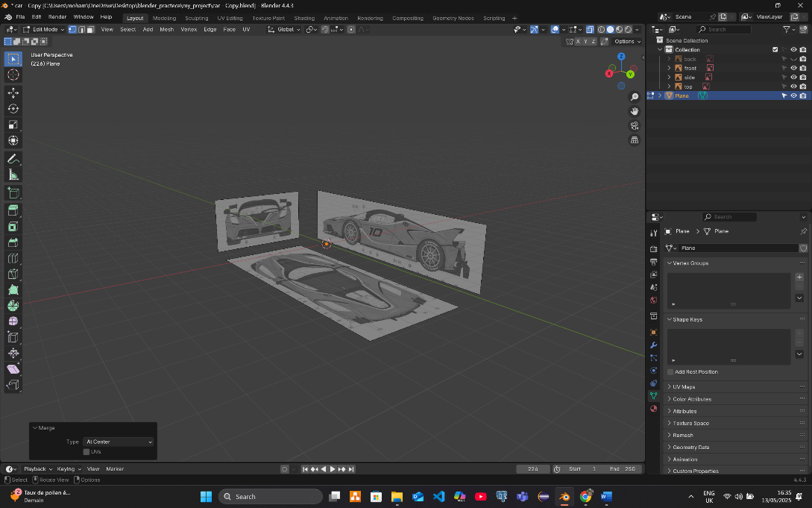

Successivamente, ho estruso quel punto (E → Extrude) seguendo la forma dell’auto, tenendo conto di tutte le superfici principali della carrozzeria. 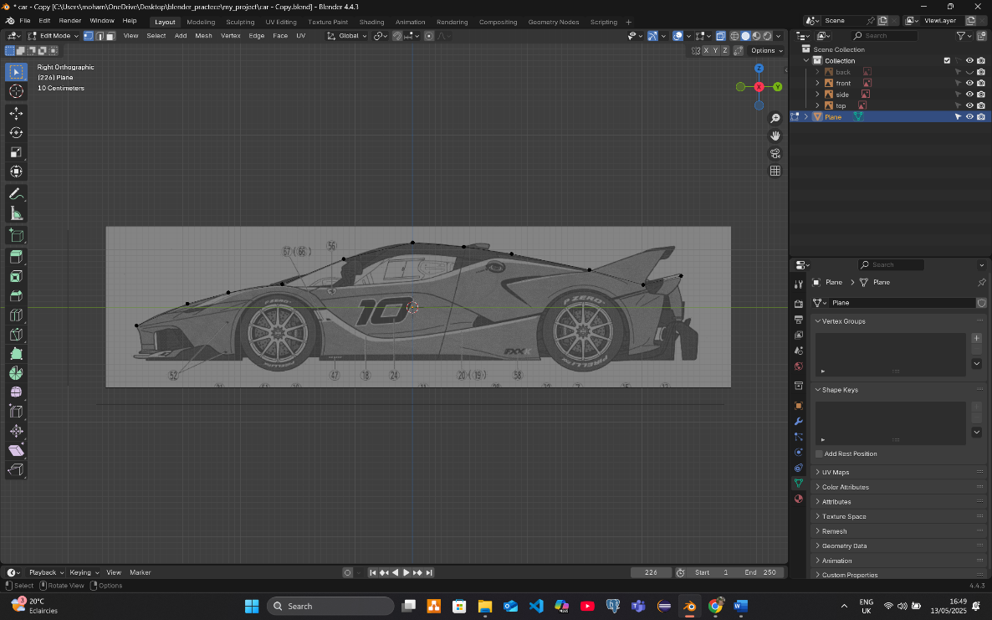

Dopo aver definito una parte, ho eseguito un’altra estrusione su tutti i vertici per creare l’altro lato del corpo dell’auto. Ho poi posizionato ogni punto correttamente utilizzando il comando G → Move. 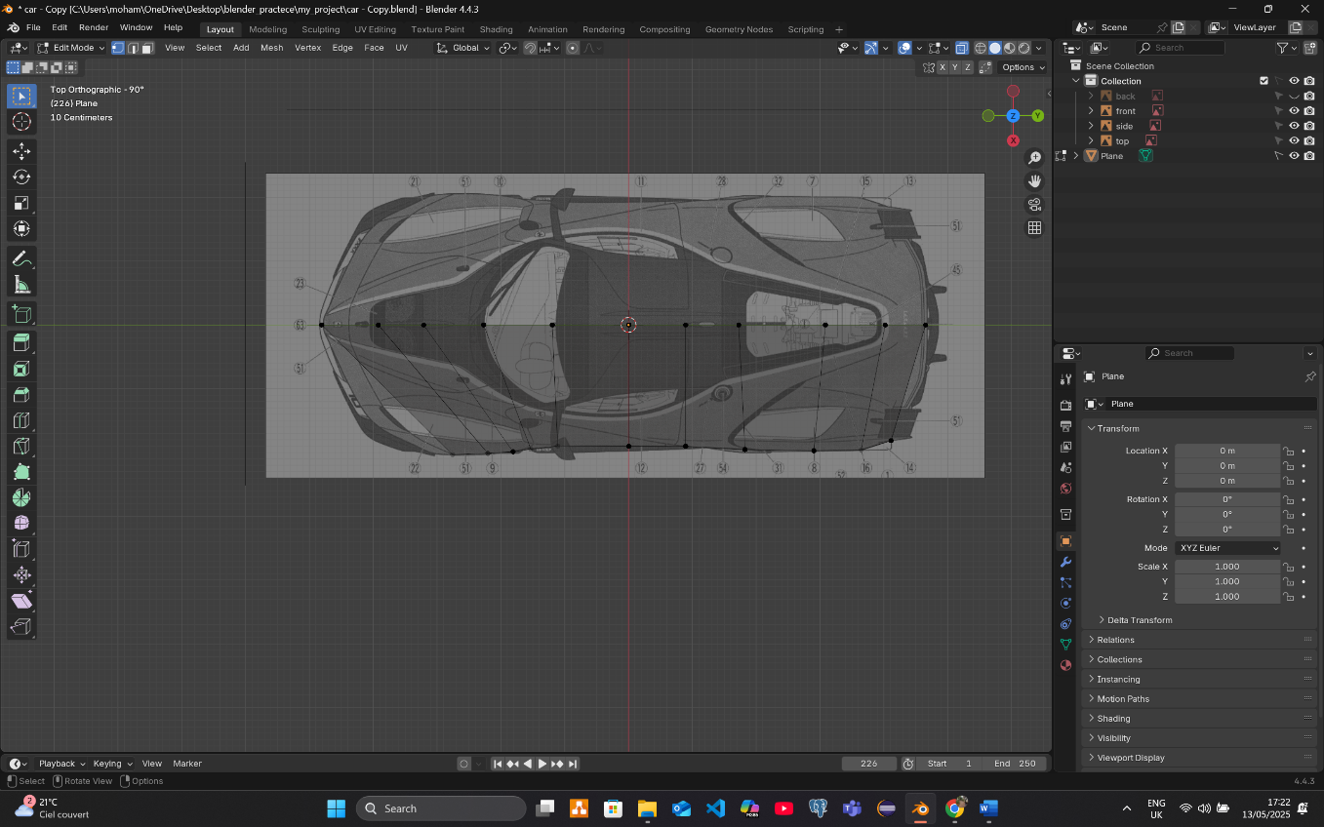

Come si può vedere, ora il corpo dell’auto ha preso forma. 